<PROJE_ADI>

PROJE TANIM DOKÜMANI

<Takım Üyeleri>

2020

İNDEKS (İÇİNDEKİLER)

# Projenin Amacı

*(Not: 10-12 cümle ile projenin amacı anlatılacak)*

…

# Kısaltmalar

|  |  |
| --- | --- |
| **Kısaltma** | **Açıklama** |
| SWOT |  |
| SRS |  |

# Projenin Kapsamı

*(Not: 3-4 paragraf proje amacına göre detaylı kapsamı anlatılacak. 1 sayfayı geçmeyecek.)*

….

# Projenin Üst Seviye Görünümü

*(Not: Projeyi kabaca anlatacak bir şekil.)*

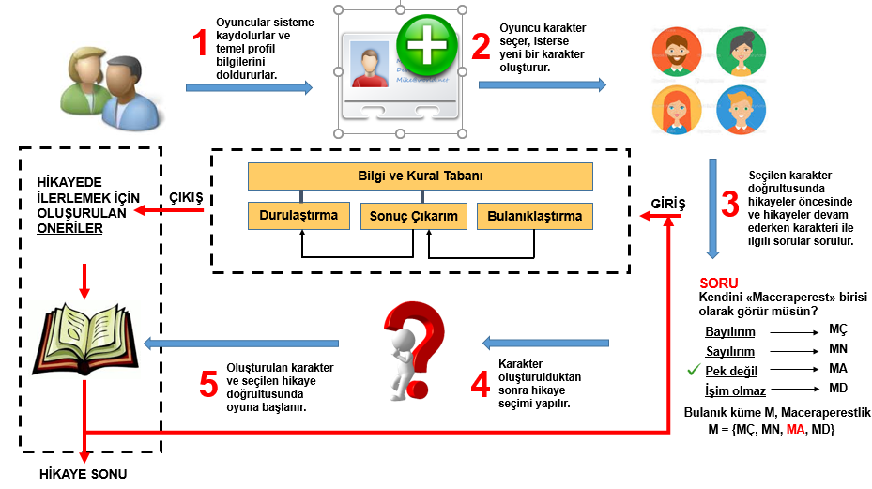

# Fonksiyonel Gereksinimler

## Faaliyet ve Süreç ile İlgili Fonksiyonel Gereksinimler

….

## Yazılımla ile İlgili Fonksiyonel Gereksinimler

….

# Yazılımla ile İlgili Fonksiyonel Olmayan Teknik Gereksinimler

*(Not: Kullanıcı Sayısı, Erişim Şekli (Web, Mobil), Güvenlik, Gizlilik, Eğitim…)*

…

# Grafik Arayüz Tasarımları

*(Not: Balsamiq gibi bir araç ile yapılacak uygulamaya ait prototip arayüzler)*

|  |  |
| --- | --- |
| **Şekil 1.** Yeni Kullanıcı Oluşturma | **Şekil 2.** E-posta ile sisteme giriş |

# SWOT Analizi

*(Not: Projenin SWOT analizi yapılacaktır. A) Güçlü yanlarımız: neleri iyi yapabiliriz? Üstün noktalarımız neler? B) Zayıf yanlarımız: Neleri iyileştirmemiz lazım? Rakipler bizden hangi konuda daha iyiler? C) Fırsatlar: Çevremizde ne gibi gelişmeler yaşanıyor? Önümüzdeki fırsatlar neler? D) Tehditler: Önümüzde ne tarz engeller var?)*

|  |  |
| --- | --- |
| **Güçlü Yanlar (Strengths)**  Genç ve dinamik kadro  …  …  …  … | **Zayıf Yanlar (Weaknesses)**  Tecrübe eksikliği  …  …  …  … |
| **Fırsatlar (Opportunities)**  Kaliteli ve tarafsız rakip azlığı  …  …  …  … | **Tehditler (Threats)**  Yoğun rekabet  …  …  …  … |

# Proje Planlama

## Proje Metodolojisi

*(Not: Yazılım projeleri için XP, Scrum, V Model, Şelale kullanılabilir. Projede neden bu yöntemin kullanıldığı 1-2 sayfayı geçmeyecek şekilde anlatılacaktır. )*

…

## Proje Ekibi

*(Not: Projede çalışacak ekibe ait bilgiler yer alacaktır. Analiz-Tasarım-Kodlama-Test-Proje Yönetimi-Ürün Yöneticisi)*

|  |  |  |  |
| --- | --- | --- | --- |
| **No** | **Görev** | **İsim** | **Açıklama – Projedeki Görevi** |
| 1 | Proje Yöneticisi | Cem Kılınç | Proje planının yapılması, olası kullanıcılarla ile görüşülmesi. |
| 2 | Bilgisayar Mühendisi | Ada Kılınç | … |
| 3 | Grafik/Tasarım Uzmanı | Toprak Kılınç | … |
| … | … | … | … |

## Organizasyon Şeması

*(Not: Proje ekibinin çalışacağı organizasyon şeması burada yer alacaktır.)*

**Şekil 3.** Organizasyon Şeması

## Proje Plan Takvimi

*(Not: Excel veya Microsoft Project benzeri bir araçlar proje takvimi buraya eklenecektir. Projenin ne kadar süreceği ayrıca belirtilecektir. Ya da* <https://www.ganttproject.biz/> kullanılabilir*)*

Tahmini Proje Süresi: X Ay (X’i değiştirin)

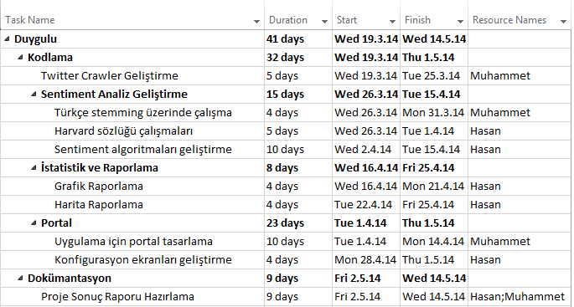

**Şekil 4.** Proje Plan Takvimi

# Riskler

*(Not: Projenin gerçekleştirilmesi sırasında oluşacak idari ve teknik riskler belirlenmelidir. Bu risklerin yönetilmesi için planlama yapılmalıdır.)*

|  |  |  |  |  |
| --- | --- | --- | --- | --- |
| **Risk No** | **Açıklama** | **Etkisi (Düşük, Orta, Yüksek)** | **B Planı** | **C Planı** |
| 1 | Uygun mühendis bulunamaması | Yüksek | Farklı üniversitelerle iletişime geçilecektir. | Proje süresinin uzatılması. |
| 2 | …. | … |  |  |
|  |  |  |  |  |
|  |  |  |  |  |

# Bütçe ve Kaynaklar

*(Not: Projenin ilk versiyonunu sahaya sürmek için gerekli olan maliyet nedir? İnsan kaynağı maliyeti de dahil edilmelidir.)*

|  |  |  |  |  |
| --- | --- | --- | --- | --- |
| **İhtiyaç Açıklama** | **İhtiyaç Duyulan** | **Sahip Olunan** | **Fiyat** | **Açıklama** |
| Bilgisayar (Notebook) | 3 | 1 | 20.000 TL |  |
| Sunucu Kiralama | 1 | 0 | 20.000TL | Amazon sunucusu kiralama |
| Tablet, telefon | … | … | … | … |
| … | … | … | … | … |
| **TOPLAM** |  |  | 40.000 TL |  |

# Sürdürülebilirlik

*(Not: Proje tamamlanınca sürdürülebilir olması için aylık ne kadar gelire ihtiyaç var? Aylık giderlerimiz neler? Bu gelirin elde edilebilmesi için nasıl bir aksiyon planı yapılabilir?)*

Örn: Proje tamamlandıktan sonra sürdürülebilir olabilmesi için planlanan iki gelir modeli bulunmaktadır. Reklam, aylık üyelik…